**МУНИЦИПАЛЬНОЕ АВТОНОМНОЕ ОБЩЕОБРАЗОВАТЕЛЬНОЕ УЧРЕЖДЕНИЕ**

**«СРЕДНЯЯ ШКОЛА № 78»**

ул. Алеши Тимошенкова, дом 82, Красноярск, Красноярский край, Россия, 660052

Контактные телефоны: приемная 213-39-92, 222-99-02, 269-62-00

e-mail: sch78@mailkrsk.ru

ИНН 2464036360, КПП 246401001, ОГРН 1022402298401

# ПЛАН РАБОТЫ ШКОЛЬНОГО СПОРТИВНОГО КЛУБА

# "Сибирские высоты"

**на 2023-2024 учебный год**

Руководитель: Литовченко А.Н

руководитель структурного подразделения

г. Красноярск

2023г

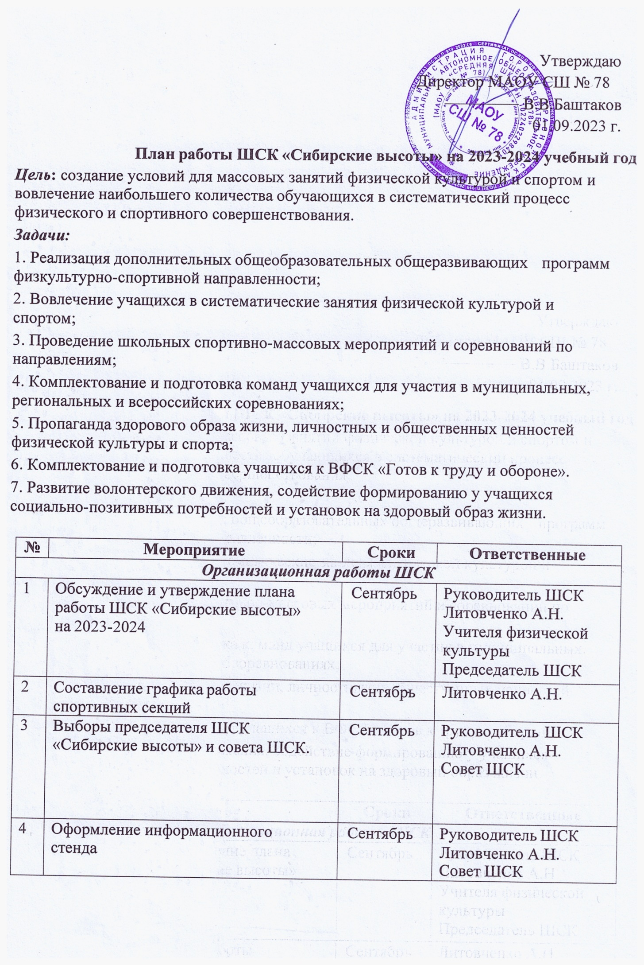

|  |  |  |  |  |  |  |
| --- | --- | --- | --- | --- | --- | --- |
| 5 | Разработка календарного плана спортивно-массовых и  физкультурно-оздоровительных  мероприятий | | В течение года | | | Руководитель ШСК Литовченко А.Н.  Председатель совета Купченко С.Н. |
| ***Воспитательная и социальная работа*** | | | | | | |
| 6 | Обеспечение участия членов  спортивного клуба в подготовке необходимого спортивного оборудования и инвентаря для проведения спортивных мероприятий  и праздников. | | По необходимо сти | | | Руководитель ШСК Литовченко А.Н.  Совет ШСК Багдасарян А.Р. Купченко С.Н. |
| 7 | Организация контроля за физической подготовкой и физическим развитием школьников в течение учебного года. | | В течении года | | | Руководитель ШСК Литовченко А.Н. Совет ШСК |
| 8 | Организация культурно-массовых мероприятий (экскурсии, посещение спортивных соревнований, просмотр художественных фильмов по  спортивной тематике). | |  | | | Руководитель ШСК Литовченко А.Н.  Председатель ШСК Купченко С.Н. |
| ***Физкультурно- оздоровительная работа*** | | | | | | |
| 9 | Организация утренней зарядки 2 раза в неделю до уроков. Проводят  физорги, актив из числа учащихся и родителей | | Постоянно | | | Совет ШСК |
| 10 | Участие в соревнованиях, организованных муниципальными и региональными органами власти | | Постоянно | | | Совет ШСК |
| 11 | Проведение массовых подвижных игр, соревнований в течение дня на  переменах. | | Постоянно | | | Совет ШСК |
| 12 | Организация подготовки детей к успешному выполнению норм ВФСК ГТО. | |  | | | Председатель совета Купченко С.Н. учителя физической культуры |
| 16 | Организация физкультурно- оздоровительных мероприятий и праздников. | | В течении года | | Руководитель ШСК Литовченко А.Н.  Совет ШСК | |
| 17 | Организация туристических походов, походов выходного дня с участием учителей и родителей. | | В течении года | | Совет ШСК Классные руководители | |
| ***Информационно-пропагандистская работа*** | | | | | | |
| 18 | Освещение мероприятий на сайте ОУ страницы, ВК, отражающей  деятельность школьного спортивного клуба | Постоянно | | | Руководитель ШСК Литовченко А.Н. Отв. За ВК Почепнева О.О. Отв. за сайт Потылицына Л.В. | |
| 19 | Обновление стенда «Лучшие  спортсмены школы», знаки ВФСК ГТО, «Жизнь ШСК «Успех». | Постоянно | | | Руководитель ШСК Литовченко А.Н., Совет ШСК | |
| 20 | Организация конкурсов, для обучающихся ШСК | В течении  года | | | Руководитель ШСК Литовченко А.Н., Сосет ШСК | |
| 21 | Создание дискуссионных площадок (встречи, круглые столы, дискуссии) по вопросам физического воспитания  в семье | В течении  года | | | Руководитель ШСК Мысина А.С. | |
| 22 | Привлечение в школьный спортивный клуб новых членов | Постоянно | | | Руководитель ШСК Литовченко А.Н.,  Сосет ШСК | |
| ***Спортивно-массовая работа*** | | | | | | |
| 23 | Набор и комплектование спортивных секций: баскетбол, футбол, шашки, регби, каратэ, тхэквандо | | Сентябрь | | Руководитель ШСК Литовченко А.Н.,  Сосет ШСК | |
| 24 | Выборы в классах физоргов | | Сентябрь | | Совет ШСК | |
| 25 | Организация систематической  тренировочной работы спортивных  секций и команд (расписание занятий на год) | | Постоянно | | Руководитель ШСК Литовченко А.Н.,  Сосет ШСК | |
| 26 | Организация и проведение внутриклубных (внутришкольных) соревнований между классами | | В течении  года | | Совет ШСК учителя физической культуры | |
| 27 | Участие в соревнованиях, конкурсах разных уровней (согласно календарю  спортивных соревнования района и города) | | Постоянно | | Руководитель ШСК Литовченко А.Н.,  Сосет ШСК | |
| ***Контроль и руководство*** | | | | | | |
| 28 | Анализ хода выполнения  поставленных задач и проведения спортивно-массовых мероприятий | | В течении  года | | Руководитель ШСК Литовченко А.Н.,  Сосет ШСК | |
| 29 | Корректировка работы клуба | | По мере необходи  мости | Руководитель ШСК Литовченко А.Н.,  Сосет ШСК | | |
| 30 | Утверждение календарно-  тематических планов тренировочных занятий на учебный год | | Сентябрь | Руководитель ШСК Литовченко А.Н.,  Сосет ШСК | | |
| ***Организация мероприятий " Здоровое поколение"*** | | | | | | |
| 32 | Организация мероприятий,  приуроченных к Международному Дню солидарности в борьбе с терроризмом | | Сентябрь | Члены ШСК | | |
| 33 | Проведение акции " Все дружно на зарядку" | | октябрь | Учителя физической культуры | | |
| 34 | Проведение профилактических классных часов  1-4 кл " Вредные привычки"  5-7 кл " Культура здорового образа жизни"  8-9 кл " Интернет- зависимость"  10-11 кл «Спорт- альтернатива пагубным привычкам» | | Ноябрь | Члены ШСК | | |
| 37 | Классный час. Акция " Дыши легко", посвященная Всемирному Дню отказа от курения | | Май | Классные руководители | | |
| ***Методическая работа*** | | | | | | |
| 38 | Посещение семинаров, участие в вебинарах, конференциях для руководителей ШСК | | В течении года | Руководитель ШСК Литовченко А.Н. | | |
| 39 | Изучение нормативной документации, регламентирующей деятельность ШСК | | Постоянно | Руководитель ШСК Литовченко А.Н. | | |
| 40 | Проведение методических мероприятий с целью обмена опытом | | В течении года | Руководитель ШСК Литовченко А.Н. | | |
| 41 | Участие в конкурсах, форумах, проектах разного уровня (муниципальных,  региональных, федеральных) | | Постоянно | Руководитель ШСК Литовченко А.Н. | | |

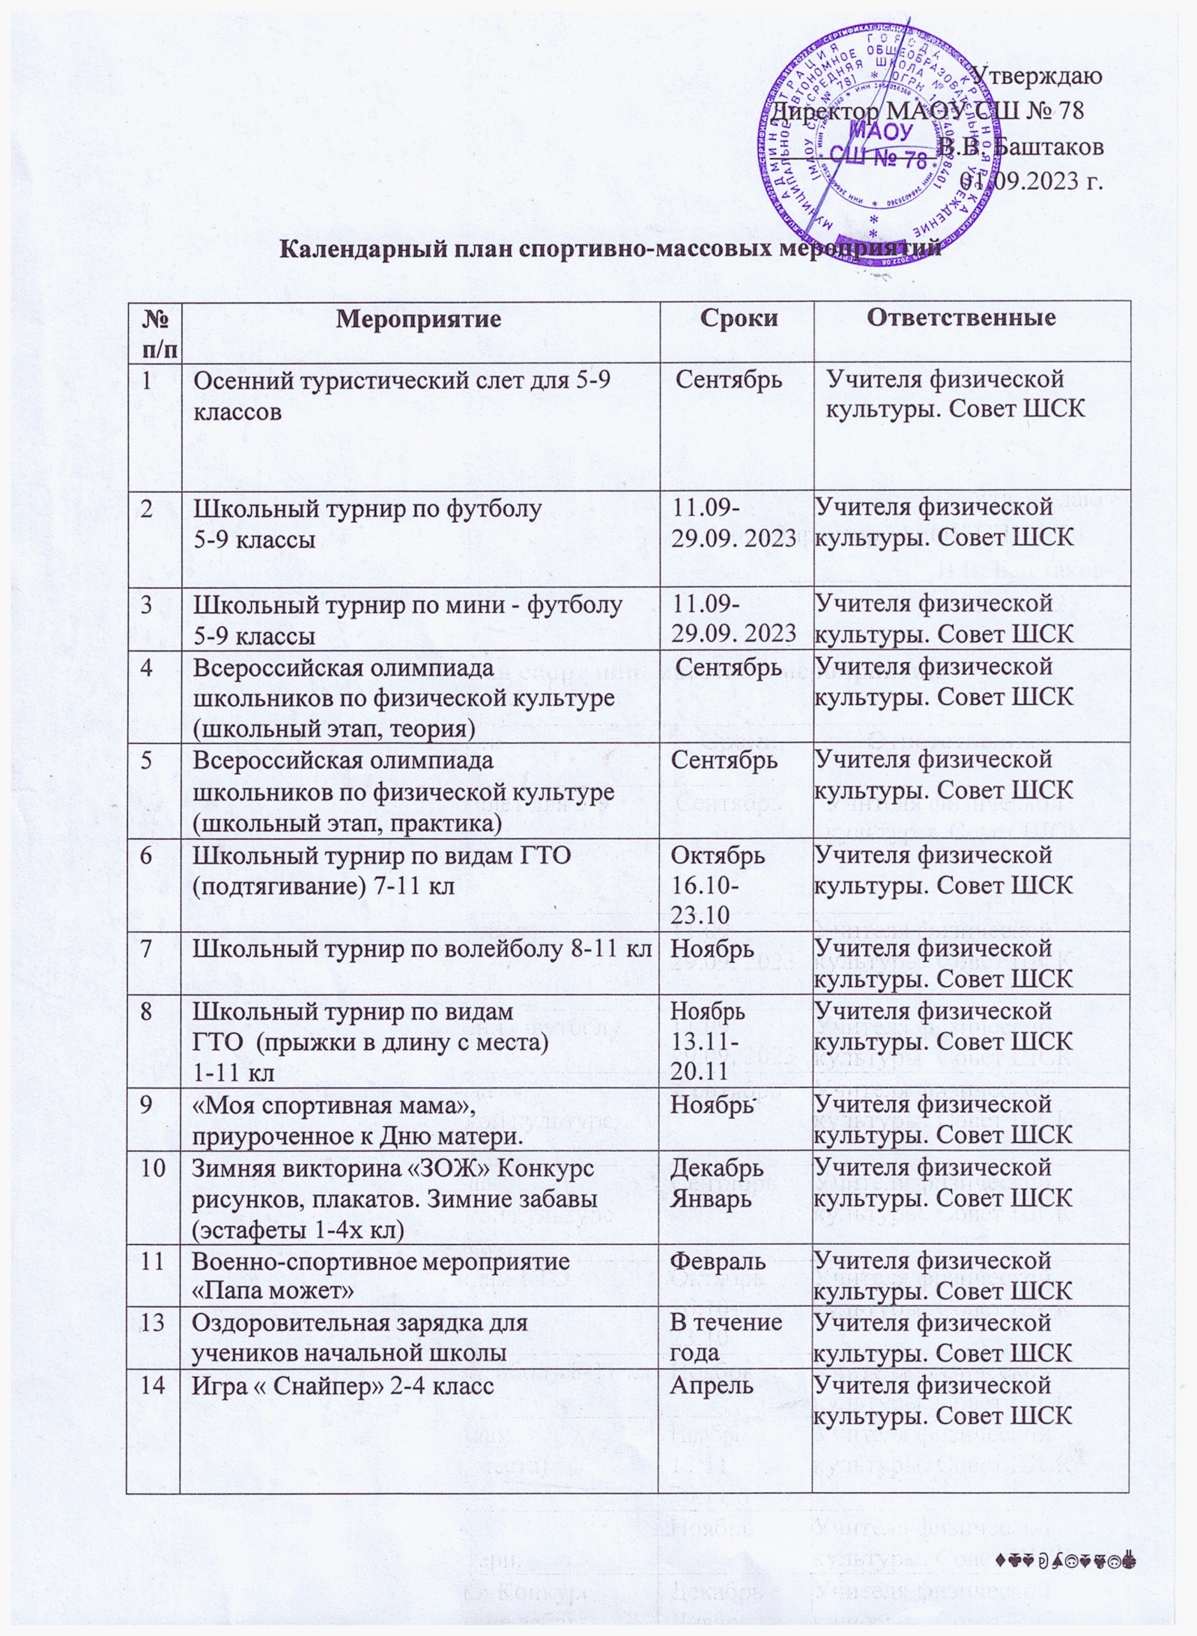

|  |  |  |  |
| --- | --- | --- | --- |
| 15 | Школьный фестиваль «Все на сдачу ГТО» 1-11 класс | Апрель | Учителя физической культуры. Совет ШСК |
| 16 | Школьная спартакиада учащихся 1-11х классов. Полоса препятствий (1-4 классы) | Май | Учителя физической культуры. Совет ШСК |
| 17 | Конкурс «Лучший спортсмен года» | Май | Учителя физической культуры. Совет ШСК |

.

# План физкультурно-массовых, физкультурно-спортивных и социально-значимых мероприятий

|  |  |  |  |
| --- | --- | --- | --- |
| **№ п/п** | **Мероприятие** | **Сроки** | **Ответственные** |
| ***Формирование знаний, установок, личностных ориентировок*** | | | |
| 1 | Всероссийский интернет урок " путь в никуда" | Сентябрь | Кл. руководители |
| 2 | Общешкольная акция:   * Раскрой зонтик защиты от вредных привычек * Замени сигарету на конфетку   -Красная ленточка (День борьбы со СПИДом)  -Сделай свой выбор   * Твердое решение | Ноябрь Январь  Март Апрель Май | Зам. директора по ВР, Багдасарян А.Р. руководитель ШСК |
| 3 | Цикл тематических мероприятий:   * Дни здоровья * Агитбригада " Мы за здоровый образ жизни" * Спортивные праздники " Папа, мама, я- спортивная семья" * Веселые старты | Сентябрь Декабрь  Февраль Апрель | Учителя физической культуры руководитель ШСК |
| ***Мероприятия для пропаганды здорового питания и двигательного режима*** | | | |
| 4 | Тематические классные часы о  правильном режиме дня и правильном питании   * Дорога к здоровью * Мой режим дня   -Профилактика переутомления   * Здоровье- главная ценность человека * Как повысить работоспособность * Здоровое питание | Сентябрь  Ноябрь  Февраль Апрель | Классные руководители руководитель ШСК, совет ШСК |
| 5 | Утренняя гимнастика, организация и  проведение динамических паз на больших переменах | Постоянно | Совет ШСК |
| ***Физкультурно-оздоровительные мероприятия в***  ***режиме образовательного процесса*** | | | |
| 7 | Обсудить на педагогическом совете (или совещании при директоре) порядок проведения физкультминуток, подвижных игр на переменах, гимнастики перед занятиями.  Провести беседы в классах о режиме дня школьника, о порядке проведения гимнастики, подвижных игр на  переменах и физкультминуток.  Проводить подвижные игры и занятия  физическими упражнениями на больших переменах. Проводить физкультминутки на общеобразовательных уроках | В течении года | Классные руководители руководитель ШСК |
| 8 | Спортивная работа в классах и секциях: в классах назначить физоргов  ответственных за проведение подвижных игр на больших переменах и организующих команды для участия в  соревнованиях.  Составить расписание занятий секций, тренировок команд.  Организация секций и кружков | Постоянно | Советник директора по воспитанию руководитель ШСК, совет ШСК |
| ***Работа с родителями*** | | | |
| 1 | Собрание для родителей  подготовительного класса «Ваш малыш  – школьник. Режим дня первоклассника» | Октябрь | руководитель ШСК |
| 2 | Общешкольное родительское собрание  «Физическое здоровье ребенка – залог успешности учебной деятельности ». | Октябрь | руководитель ШСК |
| 3 | Соревнования семейных команд | В течение года | руководитель ШСК,  совет ШСК |
| 4 | Дни Здоровья | В течение  года | руководитель ШСК,  совет ШСК |
|  |
| 8 | Анкетирование родителей по вопросам ЗОЖа | 1 полугодие | Педагог-психолог, совет ШСК |
| 9 | Неделя физической культуры | Апрель | Учителя физической культуры руководитель ШСК,  совет ШСК |

​​​​​​

​​​​​​19 октября 2023 г. В рамках проекта « Билет в будущее» наши ученики 9-х классов приняли участие в едином дне открытых дверей и посетили т КГАПОУ «Красноярский техникум сварочных технологий и энергетики»

Они познакомились с программами трех направлений

● «Электрические станции, сети и системы» (срок обучения: 3 года 6 месяцев)

● «Технология аналитического контроля химических соединений» (срок обучения: 3 года 6 месяцев)

● «Мастер контрольно-измерительных приборов и автоматики» (срок обучения: 2 года 10 месяцев).

Благодаря подобным мероприятиям, профессиональным пробам, экскурсиям на производства, встречам с работодателями, правильность выбора будущей профессии у школьников и, соответственно, удовлетворение от нее и жизни в целом возрастает многократно.